**Міністерство освіти і науки України**

**Національний університет харчових технологій**

**кафедра інформаційних технологій,  
штучного інтелекту і кібербезпеки**

**Звіт**

із лабораторної роботи № 9

з дисципліни «Проектування програмного забезпечення інформаційних систем»

# на тему: «Побудова запитів до БД»

Виконано:

Студент групи КН-4-4

Сірик В.А.

Перевірено:

Харкянен О.В.

**Київ — 2025**

**Лабораторна робота №9**

**Мета**: Навчитися організовувати вибірку та обробку даних в середовищі MS Visual Studio.

**Завдання:**

1. Змінити набір повернених даних за допомогою запиту. Провести розрахунки в БД за допомогою запитів. Вивести дані на форму.
2. Побудувати декілька запитів для зв’язаних таблиць. Результати вивести на форми.
3. Побудувати декілька параметричних запитів.
4. Побудувати запити на введення, вилучення та редагування даних.

Хід роботи

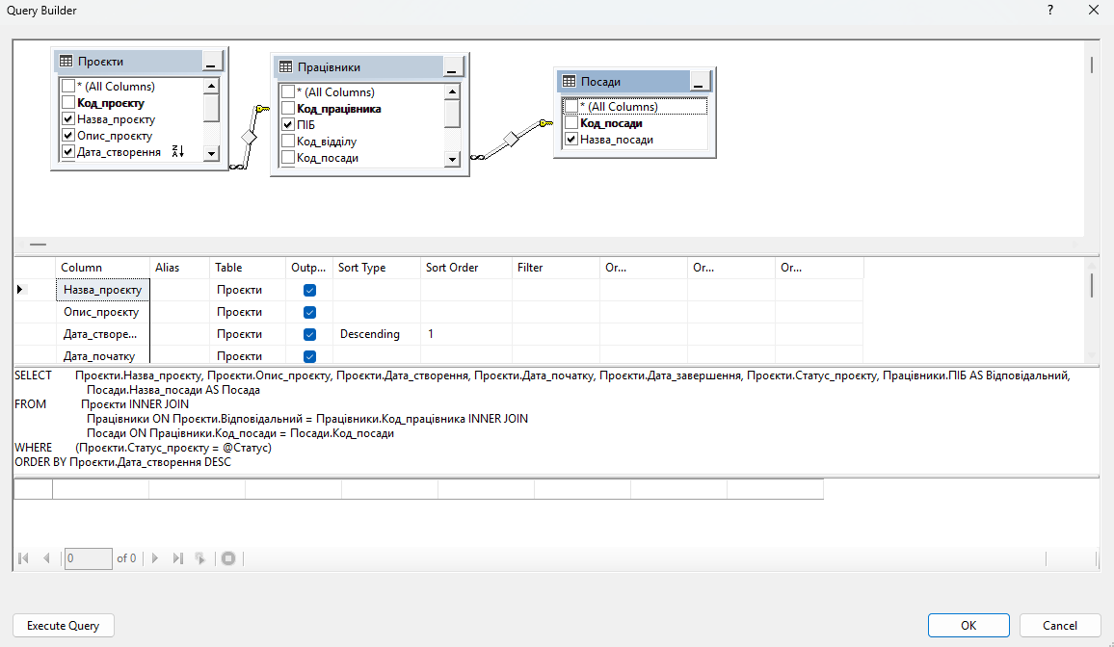

Рис. 1 – Створення запиту по трьом таблицям для перегляду проєктів а також їх фільтрцією за статусом

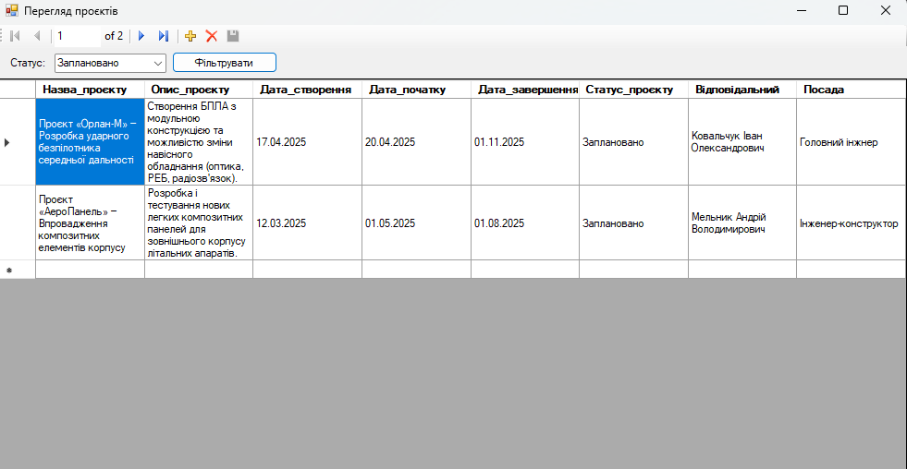

Рис. 2 – Результат роботи запиту для перегляду проєктів із фільтрацією за статусом “Заплановано”

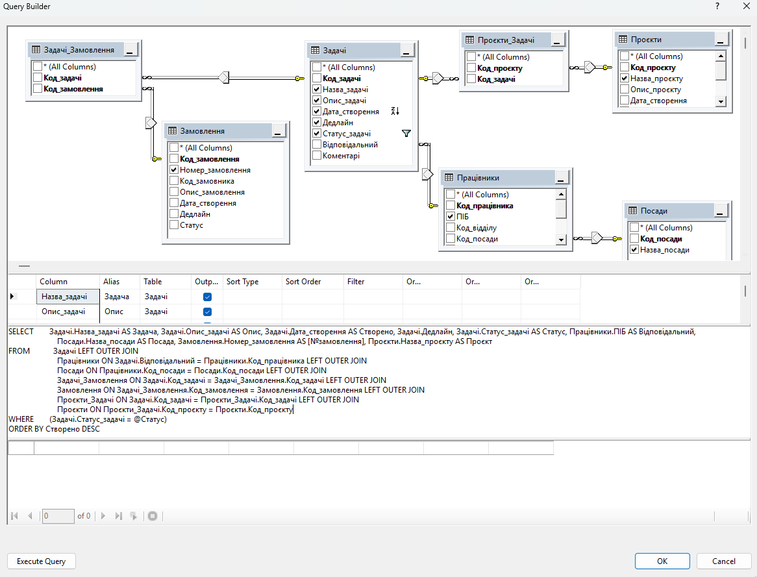

Рис. 3 – Створення запиту по сімом таблицям для перегляду задач а також їх фільтрцією за статусом

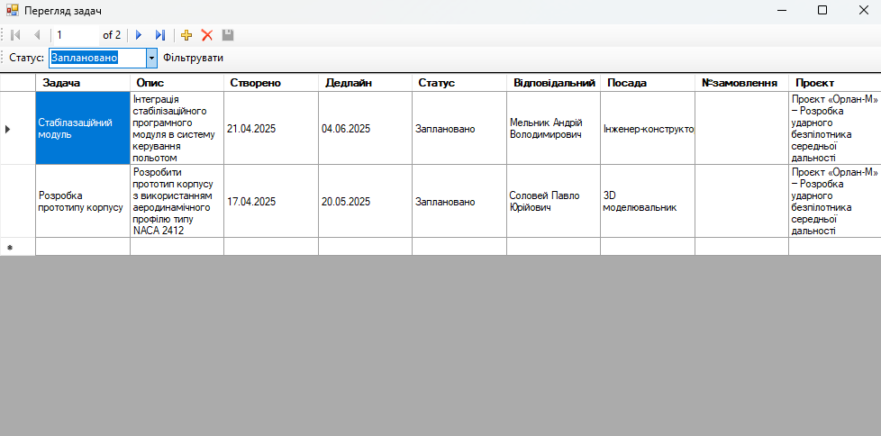

Рис. 4 – Результат роботи запиту для перегляду задач із фільтрацією за статусом “Заплановано”

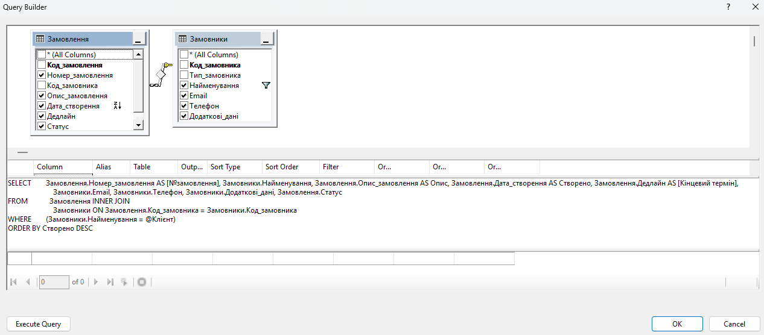

Рис. 5 – Створення запиту по двом таблицям для перегляду замовлень а також їх пошуком за найменуванням клієнта

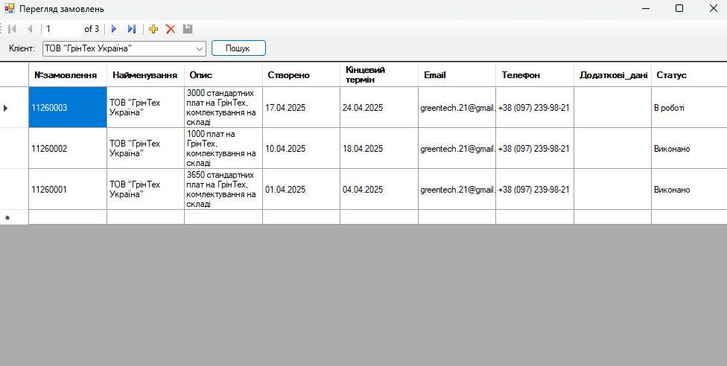

Рис. 6 – Результат роботи запиту для перегляду замовлень із фільтрацією за клієнтом “ТОВ “ГрінТех Україна”

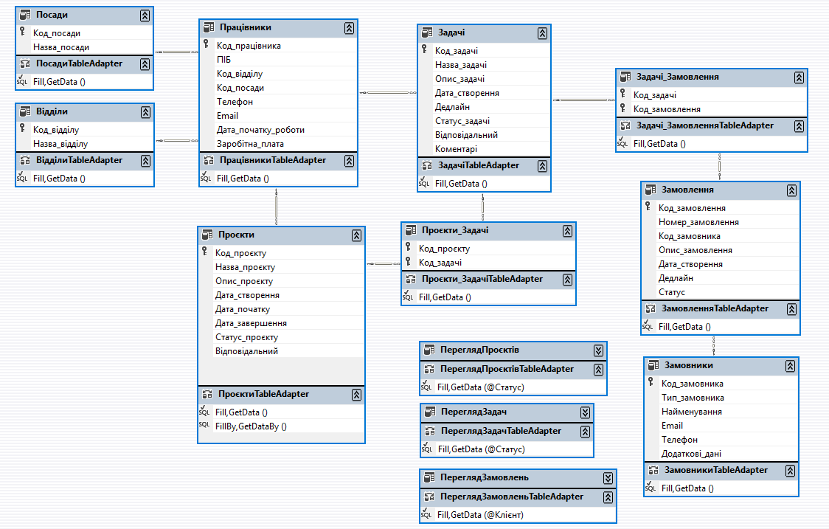

Рис. 7 – Оновлений OrtaveronBDDataSet.xsd з новими запитами